**HIGH CONCEPT**

**GAME: ĐẠI CHIẾN BOMB**

**High concept:**

"Nổ tung màn đấu – Thể hiện bản lĩnh Vua Bom!"

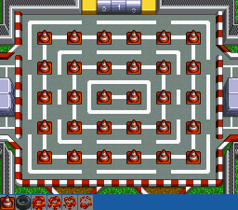

**Introduce:**

Tại một ngôi làng cổ xưa, truyền thuyết về **Trái Bom Cổ Đại** đã tồn tại hàng thế kỷ. Người dân tin rằng, ai sở hữu nó sẽ trở thành **Vua Bom**, mang sức mạnh tối thượng để cai trị vùng đất. Lòng tham và khát vọng quyền lực đã thôi thúc hai chiến binh tài giỏi nhất thách đấu nhau trong trận chiến quyết định. Đây không chỉ là cuộc đối đầu của sức mạnh, mà còn là bài kiểm tra trí tuệ và tốc độ để đạt được danh hiệu cao quý.

**Game Development Team:**

